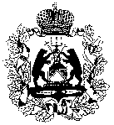
МИНИСТЕРСТВО ОБРАЗОВАНИЯ НОВГОРОДСКОЙ ОБЛАСТИ |  |  |  |  | Руководителям органов управления образованием городского округа и муниципальных районов области  Руководителям государственных областных общеобразовательных организаций
ул. Новолучанская, д.27,
Великий Новгород, Россия, 173001
тел. (8162) 77-25-60, факс 77-47-71
E-mail: depobr@edu53.ru
20.11.2018 |  | № | 1554-рг
на № |  | от
О проведении родительского собрания

Министерство образования Новгородской области 29.11.2018 в 18.00 в режиме видеоконференцсвязи проводит родительское собрание по вопросам организации и проведения государственной итоговой аттестации по образовательным программам основного общего и среднего общего образования в 2019 году.
Сайт для входа: https://vcs.imind.ru/. ID мероприятия для подключения: 306-968-0. Гостевая ссылка для входа: https://vcs.imind.ru/#join:tee06248c-10da-43e7-9ef6-358f482dbe66.

Заместитель министра | 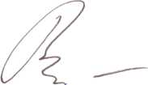 | А.Г.Шепило

Баранова Светлана Викторовна
974-374
бс 19.11.2018

